Bộ Giáo Dục Và Đào Tạo
Trường Đại Học Ngoại Ngữ - Tin Học Thành Phố Hồ Chí Minh
Khoa Công Nghệ Thông Tin

ĐỒ ÁN MÔN HỌC
LẬP TRÌNH PYTHON ỨNG DỤNG
Xây dựng hệ thống dự đoán mức độ
mắc bệnh ung thư
SV: Nguyễn Bảo Duy – MSSV: 24DH190309
SV: Trang Mai Quốc Khánh – MSSV: 24DH190081
GVGD: TS. Võ Thị Hồng Tuyết
TP. HỒ CHÍ MINH, THÁNG 01 NĂM 2026

BẢNG PHÂN CÔNG CÔNG VIỆC
Bảng 1. Phân công công việc của nhóm
Họ và tên | MSSV | Công việc được giao | Mức độ hoàn thành
Nguyễn Bảo Duy | 24DH190309 | Chuẩn bị và lưu trữ dữ liệu; kiểm định dữ liệu; mô hình hoá và viết báo cáo. | 100% theo phân công
Trang Mai Quốc Khánh | 24DH190081 | Xây dựng API, giao diện WinForms, chức năng thống kê/chất lượng dữ liệu và kiểm thử tích hợp. | 100% theo phân công

Lưu ý: Tỷ lệ hoàn thành là nội dung nhóm tự đánh giá. Trạng thái mã nguồn, artifact và khả năng chạy lại trong báo cáo được đối chiếu riêng theo commit e94b59e8fa của repo.

LỜI CẢM ƠN
Nhóm thực hiện xin gửi lời cảm ơn chân thành đến giảng viên hướng dẫn TS. Võ Thị Hồng Tuyết cùng quý thầy cô Khoa Công nghệ Thông tin - Trường Đại học Ngoại ngữ - Tin học TP. Hồ Chí Minh đã tận tình hướng dẫn và tạo điều kiện để nhóm hoàn thành đồ án. Do kiến thức và thời gian còn hạn chế, báo cáo khó tránh khỏi thiếu sót; nhóm rất mong nhận được ý kiến đóng góp để tiếp tục hoàn thiện sản phẩm và phương pháp đánh giá.

TÓM TẮT ĐỒ ÁN
Đồ án xây dựng hệ thống phân loại mức độ nguy cơ ung thư phổi theo ba lớp Low, Medium và High từ 23 đặc trưng của bệnh nhân. Báo cáo của nhóm ghi nhận bộ dữ liệu gồm 1.000 dòng và 25 cột gốc: Patient Id, 23 đặc trưng đầu vào và nhãn Level. Age biểu diễn tuổi, Gender được mã hoá 1/2, còn 21 chỉ số rủi ro – triệu chứng nằm trong miền [1, 9]. Sau tiền xử lý, nhóm ghi nhận dữ liệu không có giá trị thiếu, không trùng Patient Id và có phân bố Low = 303, Medium = 332, High = 365.
Kho mã nguồn trong workspace D:\1BigDataproject1\final đã hiện thực đủ năm module: làm sạch và chuẩn hoá dữ liệu, hai Hadoop MapReduce job, MongoDB, pipeline PySpark ML, FastAPI và ứng dụng C# WinForms năm tab. Báo cáo dùng mã nguồn, artifact và tài liệu vận hành trong repo làm căn cứ; trạng thái ‘có source’ được tách khỏi trạng thái ‘đã chạy lại trong môi trường rà soát’.
Artifact canonical trong repo cho thấy 152 feature_signature duy nhất trên 1.000 hồ sơ, tức 848 hồ sơ lặp vector 23 đặc trưng và không có xung đột nhãn. Phép chia group-aware xác định bằng SHA-256 với seed 42 tạo train 697 dòng/106 nhóm và test 303 dòng/46 nhóm, overlap bằng 0. Repo đã được chạy lại bằng Spark MLlib sau khi đồng bộ split canonical: Logistic Regression và Random Forest đều đạt Accuracy = F1 = 1,0000; PipelineModel phục vụ hiện hành trong models/current đã được cập nhật sang Logistic Regression group-aware.
Cảnh báo sử dụng: Hệ thống chỉ phục vụ học tập và minh hoạ kỹ thuật. Nhãn của tập dữ liệu công khai không thay thế chẩn đoán, xét nghiệm hay quyết định điều trị của cơ sở y tế.

MỤC LỤC
LỜI CẢM ƠN 3
TÓM TẮT ĐỒ ÁN 4
DANH MỤC HÌNH ẢNH 7
DANH MỤC BẢNG BIỂU 7
CHƯƠNG 1. GIỚI THIỆU 8
1.1 Giới thiệu đề tài 8
1.2 Mục tiêu, nội dung và phạm vi thực hiện 8
1.2.1 Mục tiêu 8
1.2.2 Phạm vi thực hiện và dữ liệu sử dụng 8
1.3 Giới hạn đề tài 8
1.4 Phương pháp nghiên cứu 9
1.5 Cấu trúc báo cáo 9
CHƯƠNG 2. CƠ SỞ LÝ THUYẾT 10
2.1 Bài toán phân lớp đa lớp 10
2.2 Tiền xử lý và chuẩn hoá dữ liệu 10
2.3 Rò rỉ dữ liệu và đánh giá theo nhóm 10
2.4 Mã hoá nhãn và tính nhất quán của pipeline 11
2.5 Hồi quy Logistic đa lớp 11
2.6 Độ đo đánh giá 11
2.7 MongoDB, Spark, FastAPI và WinForms 12
CHƯƠNG 3. PHƯƠNG PHÁP ĐỀ XUẤT 13
3.1 Yêu cầu bài toán 13
3.2 Kiến trúc hệ thống 13
3.3 Chuẩn bị và kiểm định dữ liệu 13
3.4 Huấn luyện và phương pháp đánh giá 14
3.4.1 Quy trình thực hiện 14
3.4.2 Mã hoá nhãn và chiến lược đánh giá 15
3.5 API, thống kê và giao diện 15
CHƯƠNG 4. HIỆN THỰC VÀ KẾT QUẢ THỰC NGHIỆM 17
4.1 Môi trường và tập dữ liệu 17
4.2 Kết quả dữ liệu và thống kê 17
4.3 Kết quả thử nghiệm mô hình 20
4.4 Đối chiếu yêu cầu đề bài và mức độ hoàn thiện 21
4.5 Hạn chế hiện tại và hướng khắc phục 21
4.6 Giao diện người dùng 22
CHƯƠNG 5. KẾT LUẬN 24
5.1 Kết quả đạt được 24
5.2 Ưu điểm, hạn chế và rủi ro 24
5.3 Hướng mở rộng tương lai 24
TÀI LIỆU THAM KHẢO 25
PHỤ LỤC 26
Phụ lục A. Checklist trước khi nộp 26
Phụ lục B. Đoạn mã cốt lõi được đối chiếu 26
Phụ lục C. Tóm tắt trạng thái theo repo 27

DANH MỤC HÌNH ẢNH
Hình 1. Yêu cầu đề tài (trích từ đề bài). 13
Hình 2. Kiến trúc năm module được hiện thực trong repo. 13
Hình 3. Luồng dự đoán bệnh nhân mới trong mã nguồn hiện hành. 13
Hình 4. Pipeline chuẩn bị và kiểm định dữ liệu trong repo. 13
Hình 5. Pipeline huấn luyện và đánh giá Logistic Regression. 14
Hình 6. Luồng MapReduce, thống kê, tương quan và chất lượng dữ liệu. 15
Hình 7. Kiến trúc FastAPI và 11 route dưới /api/v1. 16
Hình 8. Cấu trúc WinForms .NET 8 với năm tab chức năng. 16
Hình 9. Phân bố nhãn mức độ trong 1.000 hồ sơ. 18
Hình 10. Phân bố mức độ theo nhóm tuổi. 18
Hình 11. Trung bình 5 chỉ số tiêu biểu theo mức độ. 19
Hình 12. Phân bố số lần lặp của vector 23 đặc trưng. 19
Hình 13. Ma trận nhầm lẫn canonical group-aware – Logistic Regression. 20
Hình 14. Màn hình dự đoán (ảnh minh hoạ giao diện của nhóm).4. Màn hình dự đoán được nhóm minh hoạ trong báo cáo. 7
Hình 15. Màn hình danh sách bệnh nhân và bộ lọc (ảnh minh hoạ).5. Màn hình danh sách bệnh nhân và bộ lọc mức độ. 7
Hình 16. Màn hình chi tiết bệnh nhân (ảnh minh hoạ).6. Màn hình chi tiết bệnh nhân và so sánh chỉ số. 7

DANH MỤC BẢNG BIỂU
Bảng 1. Phân công công việc của nhóm 2
Bảng 2. Nhóm cột trong dữ liệu 14
Bảng 3. Quy tắc kiểm định dữ liệu 14
Bảng 4. Kết quả chất lượng dữ liệu trong artifact của repo 17
Bảng 5. Phân bố nhãn 17
Bảng 6. Đối chiếu kết quả canonical và PipelineModel hiện hành 20
Bảng 7. Ma trận nhầm lẫn canonical group-aware 21
Bảng 8. Đối chiếu yêu cầu với mã nguồn và artifact trong repo 21
Bảng 9. Sai lệch còn lại và hướng khắc phục 21
Bảng 10. Checklist hoàn thiện bộ nộp theo repo 26

CHƯƠNG 1. GIỚI THIỆU

1.1 Giới thiệu đề tài
Ung thư phổi là một bài toán y tế có mức độ nghiêm trọng cao, nhưng bộ dữ liệu được sử dụng trong đồ án là dữ liệu tabular công khai nhằm minh hoạ kỹ thuật học máy, không phải hồ sơ bệnh án đã được thẩm định lâm sàng. Trong phạm vi môn học, đề tài tập trung vào quy trình dữ liệu đầu-cuối: kiểm tra và chuẩn hoá dữ liệu, lưu trữ dạng document, tổng hợp thống kê, xây dựng mô hình phân lớp và cung cấp giao diện cho người dùng.
Bài toán đầu ra là phân lớp đa lớp: với vector 23 đặc trưng x, hệ thống trả về một trong ba nhãn Low, Medium hoặc High. Kiến trúc mục tiêu kết hợp MongoDB, Apache Spark/PySpark ML, FastAPI và C# WinForms. Spark ML cung cấp API Pipeline trên DataFrame để ghép các bước biến đổi và huấn luyện thành một workflow có thể lưu/nạp [5]-[11].

1.2 Mục tiêu, nội dung và phạm vi thực hiện

1.2.1 Mục tiêu
- Xây dựng giao diện dễ thao tác, cho phép nhập đặc trưng và xem kết quả phân lớp.
- Lưu và truy vấn dữ liệu bệnh nhân bằng MongoDB.
- Dự đoán mức độ Low/Medium/High từ các chỉ số đã cung cấp.
- Thống kê và tìm kiếm bệnh nhân theo bộ lọc từng chỉ số.
- Đảm bảo báo cáo có công thức, quy trình đánh giá, điều kiện thực nghiệm và nguồn tham khảo rõ ràng.

1.2.2 Phạm vi thực hiện và dữ liệu sử dụng
Phạm vi đối chiếu là workspace hiện tại D:\1BigDataproject1\final. Repo chứa dữ liệu gốc/đã xử lý, mã nguồn cho cả năm module, model artifact hiện hành, metrics canonical, tài liệu kiến trúc, API và runbook. Báo cáo chỉ gọi một thành phần là ‘đã kiểm chứng’ khi repo có artifact hoặc trạng thái chạy tương ứng; MongoDB và bản build WinForms vẫn cần chạy lại với dịch vụ/SDK bên ngoài trước buổi demo.

1.3 Giới hạn đề tài
- Dữ liệu chỉ có 1.000 hồ sơ và nguồn công khai không cung cấp đầy đủ thông tin về quy trình thu thập, xác nhận nhãn và đại diện dân số [17].
- Có 848 hồ sơ lặp lại toàn bộ vector 23 đặc trưng; nếu chia ngẫu nhiên, cấu hình giống nhau có thể xuất hiện ở cả train và test.
- Triển khai hiện tại được mô tả ở quy mô cục bộ; chưa có bằng chứng benchmark trên cụm Spark/HDFS.
- Mã nguồn đã có /predict, /patients, training PySpark, PipelineModel và đầy đủ solution WinForms. Spark canonical đã chạy lại thành công trên JDK 17; giới hạn còn lại là chưa chạy lại end-to-end MongoDB + FastAPI + WinForms trong lần rà soát tài liệu này.

1.4 Phương pháp nghiên cứu
- Khảo sát cấu trúc dữ liệu; kiểm tra schema, kiểu dữ liệu, giá trị thiếu, miền hợp lệ và bản ghi trùng.
- Tiền xử lý dữ liệu, tạo các tệp đầu ra phục vụ thống kê và học máy, đồng thời lập báo cáo chất lượng.
- Xây dựng API FastAPI và giao diện C# WinForms theo một data contract thống nhất.
- Huấn luyện Logistic Regression trên 23 đặc trưng; đánh giá bằng một holdout group-aware 70/30 xác định theo feature_signature và seed 42, bảo đảm overlap nhóm bằng 0.
- Đối chiếu kết quả với yêu cầu đề bài; hoàn thiện báo cáo, công thức, hình/bảng và tài liệu tham khảo.

1.5 Cấu trúc báo cáo
Chương 1 giới thiệu bài toán, mục tiêu và phạm vi. Chương 2 trình bày cơ sở lý thuyết. Chương 3 mô tả phương pháp và kiến trúc hệ thống. Chương 4 trình bày phần hiện thực, kết quả thực nghiệm và mức độ đáp ứng yêu cầu. Chương 5 tổng kết kết quả, ưu điểm, hạn chế và hướng phát triển. Phụ lục cung cấp checklist và các đoạn mã cốt lõi.

CHƯƠNG 2. CƠ SỞ LÝ THUYẾT

2.1 Bài toán phân lớp đa lớp
Gọi tập dữ liệu D = {(x_i, y_i)} với i = 1,...,n; x_i thuộc R^d là vector d = 23 đặc trưng, còn y_i thuộc {Low, Medium, High}. Mục tiêu là học hàm f(x) trả về nhãn dự đoán và, nếu mô hình hỗ trợ, phân phối xác suất của ba lớp.
ŷ = arg maxₖ P(y = k | x), k ∈ {Low, Medium, High}
Mô hình chọn lớp có xác suất hậu nghiệm lớn nhất.

2.2 Tiền xử lý và chuẩn hoá dữ liệu
Tiền xử lý có ba mục tiêu: bảo đảm schema nhất quán, biến đổi dữ liệu về kiểu số và loại/đánh dấu bản ghi vi phạm. Trong mã nguồn đã cung cấp, 21 biến rủi ro/triệu chứng được kiểm tra trong miền [1,9], Gender thuộc {1,2}, Age thuộc [0,120] và Level thuộc ba nhãn hợp lệ.
x'ⱼ = (xⱼ - μⱼ) / sⱼ
μⱼ và sⱼ được ước lượng trên tập huấn luyện. StandardScaler của Spark hỗ trợ chuẩn hoá theo trung bình và độ lệch chuẩn [11].

Không nên fit bộ chuẩn hoá trên toàn bộ dữ liệu trước khi chia train/test, vì sẽ làm rò rỉ thông tin của tập test. StandardScaler phải là một stage trong Pipeline và chỉ được fit trên tập train.

2.3 Rò rỉ dữ liệu và đánh giá theo nhóm
Rò rỉ dữ liệu xảy ra khi thông tin của tập đánh giá ảnh hưởng trực tiếp hoặc gián tiếp đến quá trình huấn luyện. Với bộ dữ liệu có nhiều hồ sơ trùng toàn bộ 23 đặc trưng, một phép chia ngẫu nhiên có thể đưa cùng một feature profile vào cả train và test. Khi đó mô hình có thể ghi nhớ cấu hình đã gặp và tạo ra kết quả lạc quan hơn khả năng tổng quát hoá thực tế.
Để hạn chế rủi ro này, repo tạo feature_signature từ 23 đặc trưng rồi chia holdout theo nhóm bằng giá trị băm SHA-256 của signature và seed 42. Các hồ sơ cùng signature luôn vào cùng một tập; phép chia canonical gồm 697 dòng train và 303 dòng test, tương ứng 106 và 46 nhóm, với group overlap bằng 0. Đây là một phép chia xác định để tái lập, không phải k-fold cross-validation [19].

2.4 Mã hoá nhãn và tính nhất quán của pipeline
Schema và metadata của repo công bố quy ước Low = 0, Medium = 1, High = 2. Tuy nhiên train.py hiện dùng StringIndexer với stringOrderType="alphabetAsc", nên stage được fit có thứ tự High, Low, Medium. ModelService giải mã bằng chính model.stages[0].labels nên predicted_level vẫn nhất quán với model; rủi ro nằm ở predicted_index và metadata nếu bên nhận mặc định quy ước Low–Medium–High. Vì vậy báo cáo coi chuỗi nhãn là giá trị có thẩm quyền và yêu cầu đồng bộ index/metadata trước khi phát hành [9], [19].

2.5 Hồi quy Logistic đa lớp
Logistic Regression đa lớp sử dụng hàm softmax. Với lớp k, điểm tuyến tính z_k được tính từ trọng số w_k, hệ số chệch b_k và vector đặc trưng x [1]-[3]. Spark hỗ trợ family="multinomial" cho bài toán softmax [8].
zₖ = wₖᵀx + bₖ

pₖ = P(y = k | x) = exp(zₖ) / Σⱼ exp(zⱼ)

L(W,b) = -(1/n) Σᵢ Σₖ 1(yᵢ=k) log pᵢₖ + λ[(1-α)/2 ||W||²₂ + α||W||₁]
λ tương ứng regParam; α tương ứng elasticNetParam. α = 0 là L2, α = 1 là L1.

Ưu điểm của Logistic Regression là suy luận nhanh, xác suất dễ diễn giải và hệ số có thể phân tích. Hạn chế là biên quyết định tuyến tính trong không gian đặc trưng; quan hệ phi tuyến hoặc tương tác phức tạp có thể không được mô tả tốt.

2.6 Độ đo đánh giá
Với ma trận nhầm lẫn C, phần tử Cᵢⱼ là số mẫu có lớp thực i nhưng được dự đoán thành lớp j. Các độ đo theo lớp k được tính như sau [14]-[16].
Accuracy = (Σₖ Cₖₖ) / (Σᵢ Σⱼ Cᵢⱼ)

Precisionₖ = Cₖₖ / Σᵢ Cᵢₖ

Recallₖ = Cₖₖ / Σⱼ Cₖⱼ

F1ₖ = 2 × Precisionₖ × Recallₖ / (Precisionₖ + Recallₖ)

Macro-F1 = (1/K) Σₖ F1ₖ; Weighted-F1 = Σₖ (nₖ/n)F1ₖ
Macro xem các lớp quan trọng như nhau; weighted dùng trọng số theo support. Trong phân lớp đa lớp một nhãn, micro-Precision/Recall/F1 bằng Accuracy khi tính trên toàn bộ lớp [14].

2.7 MongoDB, Spark, FastAPI và WinForms
MongoDB lưu dữ liệu dạng document và hỗ trợ aggregation pipeline [12]. Trong repo, /stats và /quality đọc các bản ghi canonical từ collection patients rồi gọi compute_stats/compute_quality dùng chung; hai Hadoop MapReduce job tạo artifacts phân bố và tương quan ngoại tuyến, còn collection stats_mapreduce lưu mốc chạy gần nhất. Cách làm đúng chức năng nhưng /stats và /quality hiện vẫn tải toàn bộ records về Python thay vì đẩy hoàn toàn phép tổng hợp sang MongoDB [19].
mean(c | level=k) = (1/nₖ) Σᵢ: yᵢ=k xᵢ,c
Công thức được dùng để tính trung bình từng chỉ số theo Level.

Spark ML Pipeline ghép Transformer và Estimator trên DataFrame; VectorAssembler gộp nhiều cột thành vector features, StringIndexer ánh xạ nhãn chuỗi sang chỉ số và PipelineModel có thể lưu/nạp [7]-[11]. FastAPI cung cấp path operation và tự sinh schema OpenAPI cho API [13]. C# WinForms gọi API bằng HttpClient, giải mã JSON vào DTO và hiển thị KPI/biểu đồ/bảng.
MapReduce đặt nền tảng cho xử lý dữ liệu phân tán [4], còn Spark mở rộng xử lý lặp và cung cấp DataFrame/MLlib [5], [6]. Với 1.000 dòng, đồ án chỉ minh hoạ kiến trúc và quy trình Spark, không chứng minh hiệu năng Big Data. Đánh giá khả năng mở rộng cần cụm chạy, cấu hình partition, job log và benchmark trên tập dữ liệu lớn hơn.

CHƯƠNG 3. PHƯƠNG PHÁP ĐỀ XUẤT

3.1 Yêu cầu bài toán
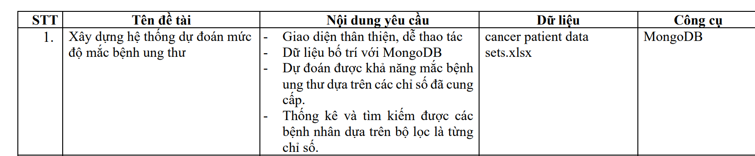
Hình 1. Yêu cầu đề tài (trích từ đề bài).
- Giao diện thân thiện, dễ thao tác.
- Dữ liệu được lưu trữ với MongoDB.
- Dự đoán được khả năng/mức độ mắc bệnh dựa trên các chỉ số đã cung cấp.
- Thống kê và tìm kiếm được bệnh nhân theo bộ lọc là từng chỉ số.

3.2 Kiến trúc hệ thống
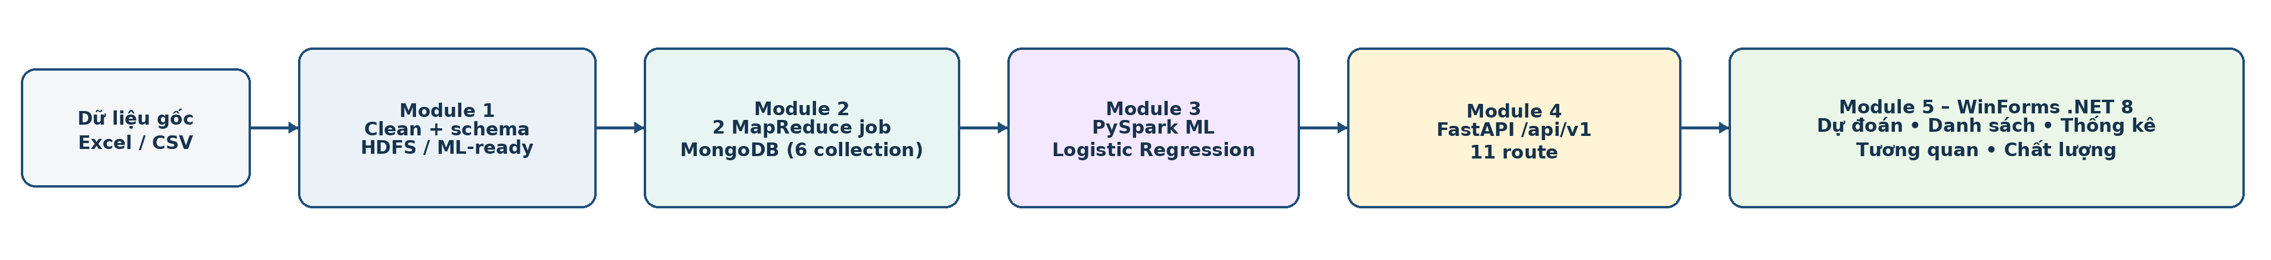
Hình 2. Kiến trúc năm module được hiện thực trong repo.
Kiến trúc được đối chiếu gồm năm module liên kết bằng schema snake_case dùng chung. Module 1 làm sạch, kiểm định và ghi HDFS/CSV; Module 2 chạy hai MapReduce job phân bố và tương quan; MongoDB quản lý sáu collection; Module 3 huấn luyện và lưu PipelineModel Logistic Regression; Module 4 cung cấp 11 route dưới /api/v1; Module 5 là WinForms .NET 8 với năm tab. Hình 2 mô tả các thành phần thực có trong repo, không dùng nét đứt để ám chỉ thiếu source.
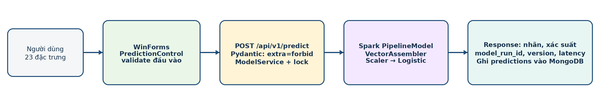
Hình 3. Luồng dự đoán bệnh nhân mới trong mã nguồn hiện hành.

3.3 Chuẩn bị và kiểm định dữ liệu
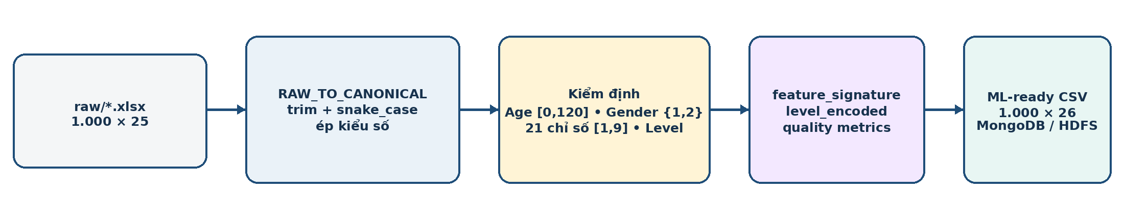
Hình 4. Pipeline chuẩn bị và kiểm định dữ liệu trong repo.
Bảng 2. Nhóm cột trong dữ liệu
Nhóm | Số cột | Các trường
Định danh + nhân khẩu | 3 | patient_id, age, gender
Rủi ro / lối sống | 10 | air_pollution, alcohol_use, dust_allergy, occupational_hazards, genetic_risk, chronic_lung_disease, balanced_diet, obesity, smoking, passive_smoker
Triệu chứng | 11 | chest_pain, coughing_of_blood, fatigue, weight_loss, shortness_of_breath, wheezing, swallowing_difficulty, clubbing_of_finger_nails, frequent_cold, dry_cough, snoring
Nhãn | 1 | level; file ML có thêm level_encoded

Bảng 3. Quy tắc kiểm định dữ liệu
Kiểm định | Điều kiện hợp lệ | Xử lý/ghi nhận
Schema | Đủ đúng 25 cột gốc | Dừng pipeline nếu thiếu/thừa cột
Patient Id | Không rỗng, không trùng | Theo dõi duplicated_patient_id
Age | 0 ≤ Age ≤ 120 | Đếm invalid_age
Gender | Gender ∈ {1,2} | Đếm invalid_gender
21 chỉ số | 1 ≤ value ≤ 9 | Đếm invalid_risk_scale
Level | Low/Medium/High | Đếm invalid_level
Missing | Không có NaN sau ép kiểu | Đếm missing_cells

3.4 Huấn luyện và phương pháp đánh giá
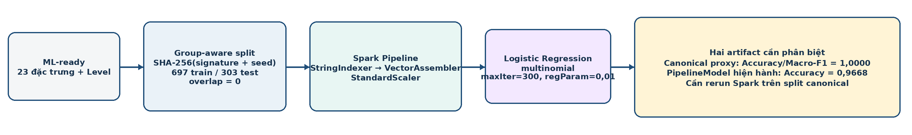
Hình 5. Pipeline huấn luyện và đánh giá Logistic Regression.

3.4.1 Quy trình thực hiện
Bước 1. Tiếp nhận dữ liệu và xác định 23 đặc trưng đầu vào cùng nhãn Level.
Bước 2. Kiểm tra schema, kiểu dữ liệu, giá trị thiếu, miền hợp lệ và trùng Patient Id.
Bước 3. Chuẩn hoá tên cột, tạo level_encoded và tạo feature signature từ 23 đặc trưng.
Bước 4. Chia dữ liệu theo group để các hồ sơ có cùng feature profile không nằm ở hai tập khác nhau.
Bước 5. Tạo pipeline đặc trưng bằng VectorAssembler; StandardScaler chỉ được fit trong từng tập train.
Bước 6. Huấn luyện Logistic Regression đa lớp với tập đặc trưng.
Bước 7. Đánh giá trên holdout group-aware; tổng hợp Accuracy, Macro-F1, weighted-F1 và ma trận nhầm lẫn theo thứ tự Low/Medium/High.
Bước 8. Lưu PipelineModel Logistic Regression cùng model_run_id, dataset_version, labels và metrics; không chọn mô hình theo trung bình nhiều fold.
Bước 9. Phục vụ dự đoán qua API, ghi nhận model version và hiển thị kết quả trên WinForms.

3.4.2 Mã hoá nhãn và chiến lược đánh giá
Repo hiện fit StringIndexer(stringOrderType="alphabetAsc") và ModelService giải mã chỉ số bằng labels lưu trong stage đã fit. Cơ chế này giữ predicted_level đúng với artifact, nhưng metadata lại khai báo Low=0, Medium=1, High=2. Bản triển khai cần thống nhất một nguồn mapping duy nhất—ưu tiên labels của model hoặc StringIndexerModel.from_labels theo thứ tự cố định—và kiểm thử round-trip index → label [9], [19].
Vì dữ liệu có nhiều vector đặc trưng lặp lại, phương pháp đánh giá trong repo dùng feature_signature làm group và chia holdout 70/30 bằng hàm băm xác định với seed 42. Mọi bản ghi có vector giống nhau nằm cùng một tập; kiểm tra bắt buộc group overlap = 0. Random split và số liệu 5-fold không được dùng làm kết quả chính của báo cáo này [19].

3.5 API, thống kê và giao diện
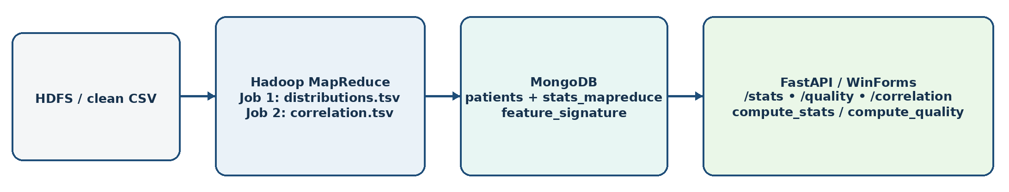
Hình 6. Luồng MapReduce, thống kê, tương quan và chất lượng dữ liệu.
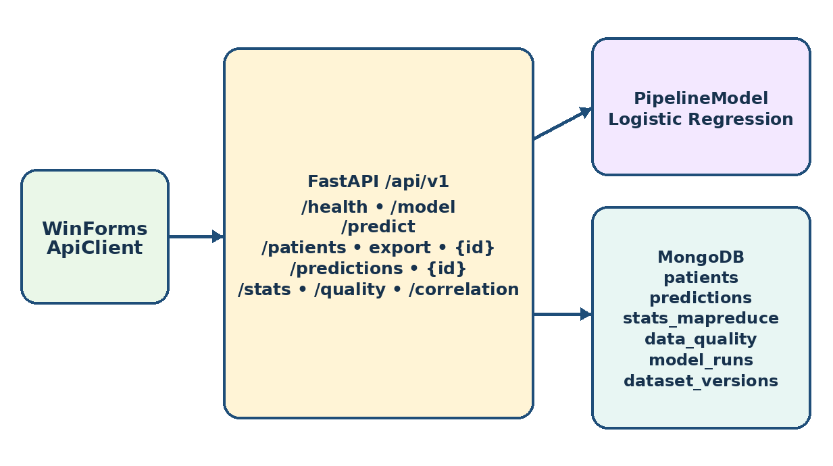
Hình 7. Kiến trúc FastAPI và 11 route dưới /api/v1.
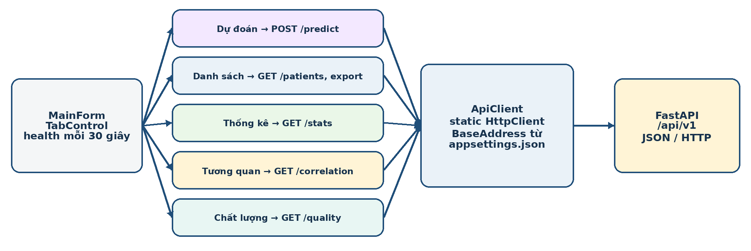
Hình 8. Cấu trúc WinForms .NET 8 với năm tab chức năng.
Dự án CancerBigData (.NET 8 Windows) có MainForm và năm control: Dự đoán, Danh sách bệnh nhân, Thống kê, Tương quan rủi ro và Chất lượng dữ liệu. ApiClient dùng một HttpClient tĩnh, BaseAddress lấy từ appsettings.json; MainForm gọi health mỗi 30 giây. Các control lần lượt gọi /predict, /patients và export, /stats, /correlation, /quality; route còn lại phục vụ model, chi tiết bệnh nhân và lịch sử dự đoán [19].

CHƯƠNG 4. HIỆN THỰC VÀ KẾT QUẢ THỰC NGHIỆM

4.1 Môi trường và tập dữ liệu
Repo được đối chiếu yêu cầu Python 3.10+, PySpark 4.x với JDK 17+, MongoDB cục bộ và .NET 8. Dữ liệu gốc data/raw/cancer_patient_data_sets.xlsx có 1.000 × 25; data/processed/cancer_patients_ml_ready.csv có 1.000 × 26 vì bổ sung level_encoded. Artifact distributions.tsv, correlation.tsv, metrics.json, confusion_group_aware.csv, models/current/metadata.json và final+spark/ml_results_spark.json đều đã có trong workspace.
File gốc được notebook ghi nhận có shape 1.000 × 25. Trong 25 cột có 23 đặc trưng đầu vào, không phải “23 chỉ số thang 1-9”: Age nằm trong 14-73, Gender là mã 1/2, và 21 biến còn lại mới là thang điểm được kiểm định trong miền [1,9].

4.2 Kết quả dữ liệu và thống kê
Bảng 4. Kết quả chất lượng dữ liệu trong artifact của repo
Chỉ tiêu | Kết quả đối chiếu repo
Số dòng | 1.000
Số cột file gốc | 25
Số đặc trưng đầu vào | 23
Missing / dòng không hợp lệ | 0 / 0
Patient Id trùng | 0
Age nhỏ nhất – lớn nhất | 14 – 73
Gender | 598 mã 1; 402 mã 2
Feature signature duy nhất | 152
Hồ sơ lặp signature / xung đột nhãn | 848 / 0

Bảng 5. Phân bố nhãn
Level | Số hồ sơ | Tỷ lệ
Low | 303 | 30,3%
Medium | 332 | 33,2%
High | 365 | 36,5%

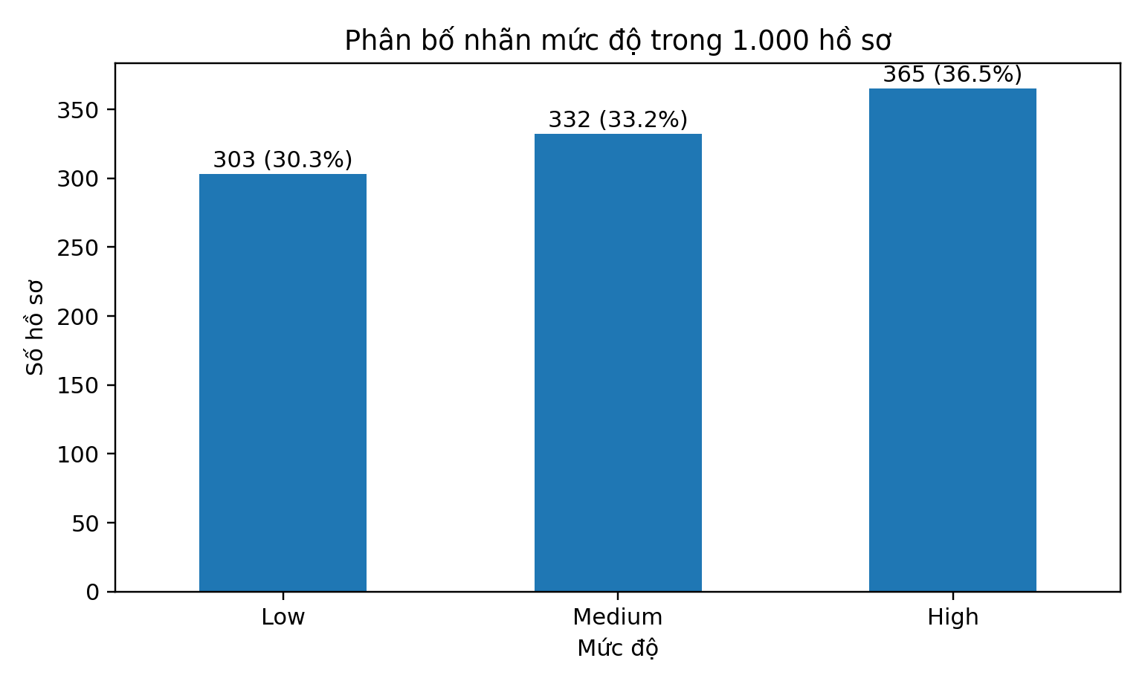
Hình 9. Phân bố nhãn mức độ trong 1.000 hồ sơ.
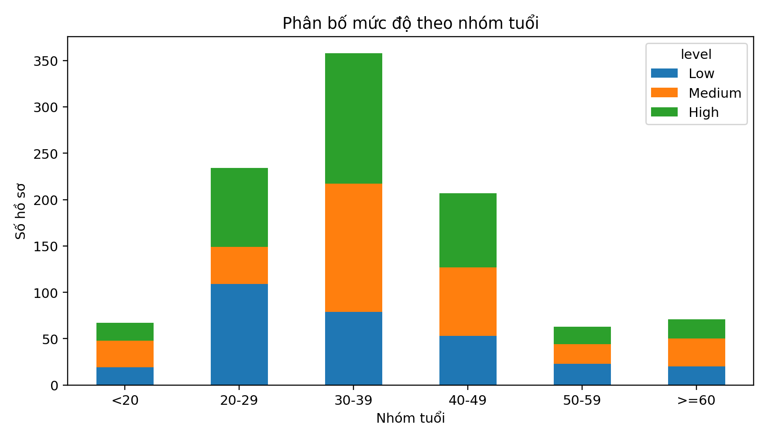
Hình 10. Phân bố mức độ theo nhóm tuổi.
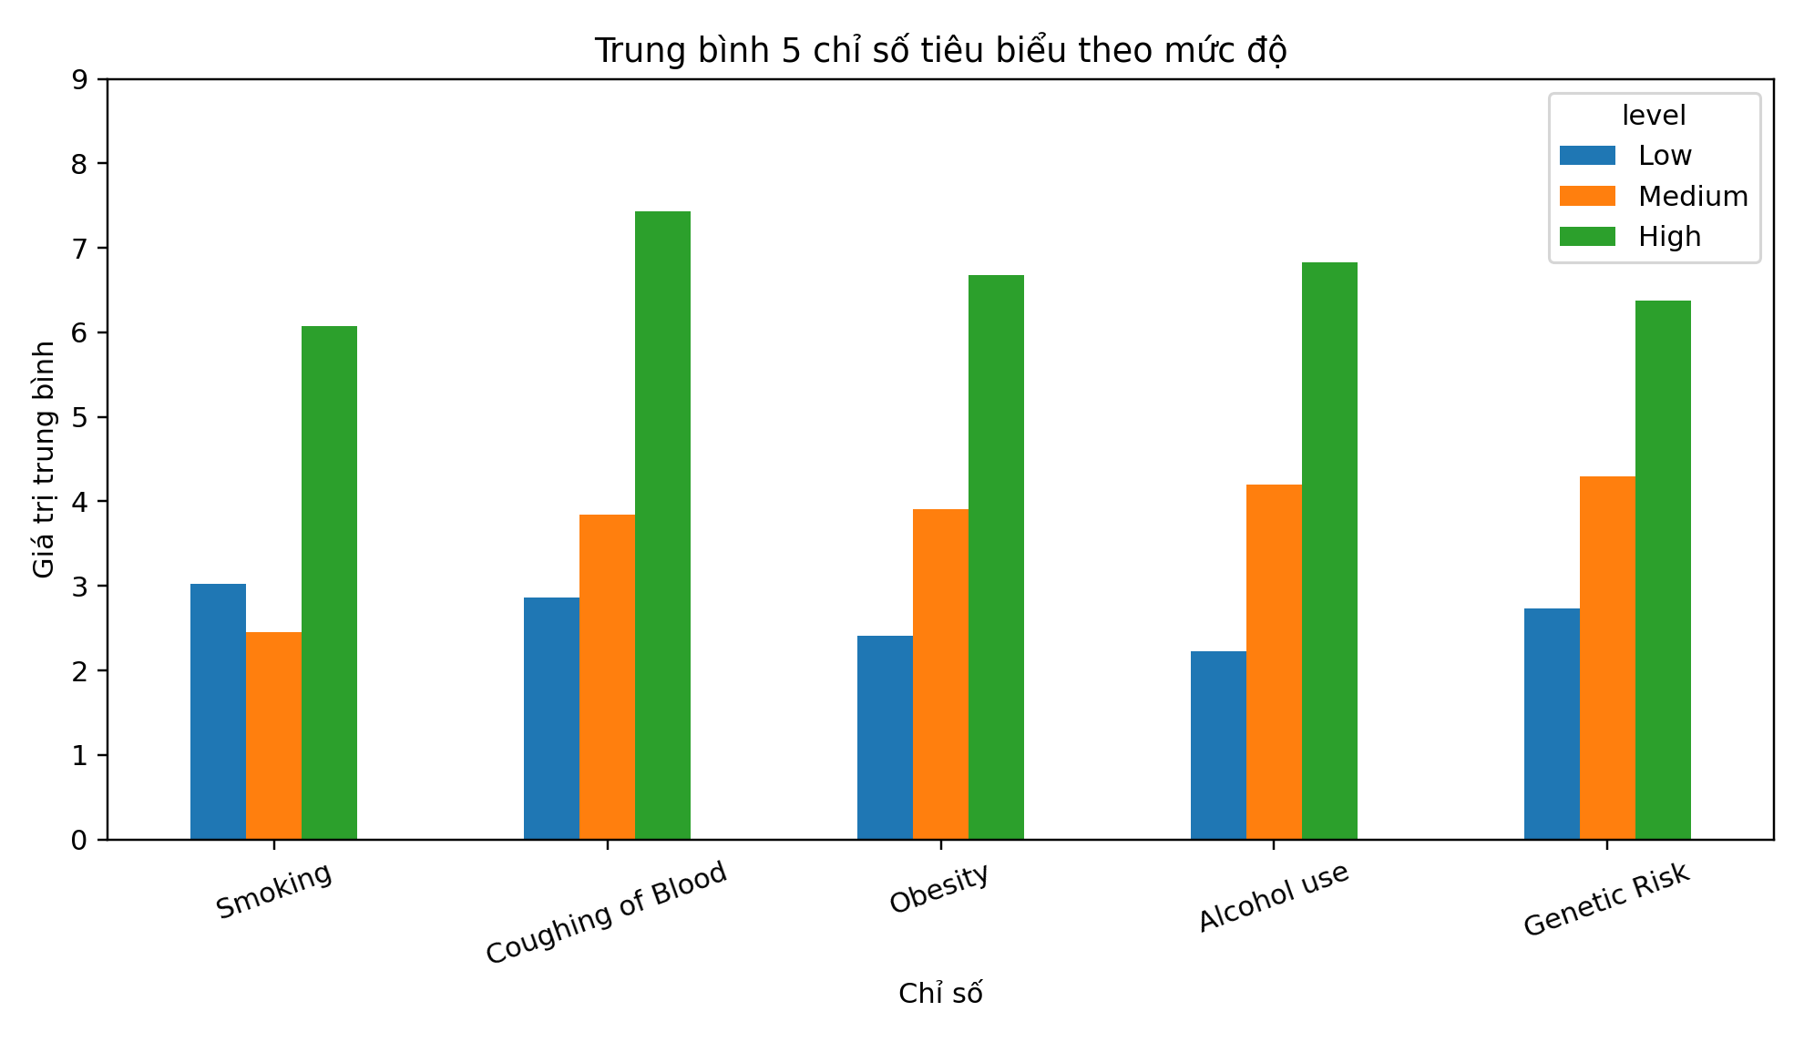
Hình 11. Trung bình 5 chỉ số tiêu biểu theo mức độ.
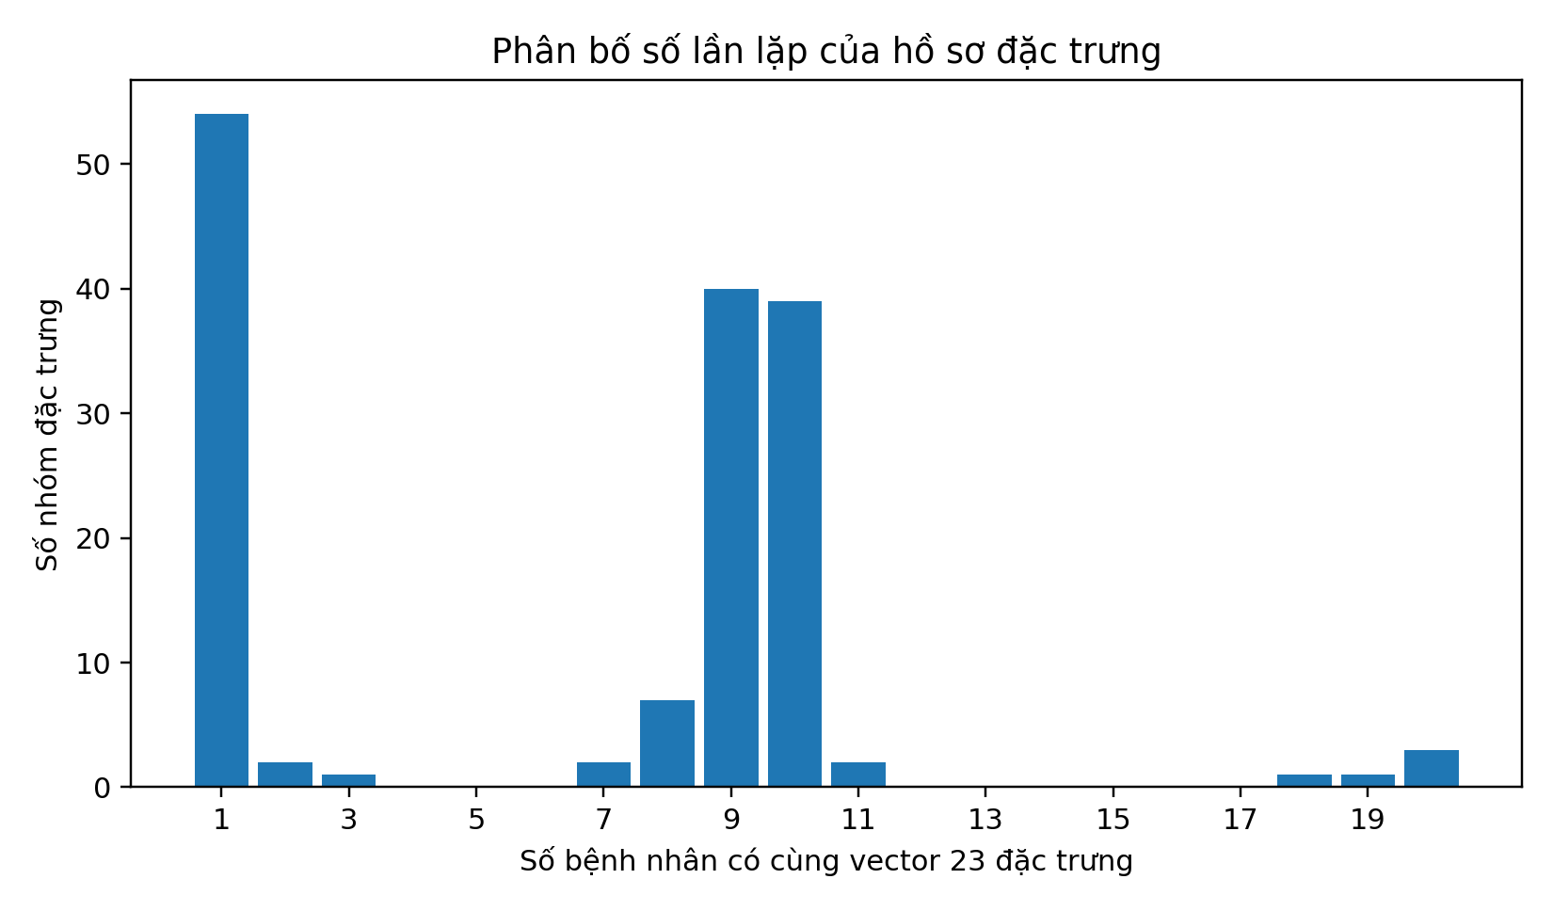
Hình 12. Phân bố số lần lặp của vector 23 đặc trưng.
Nhận xét quan trọng: compute_quality đã tách duplicate_patient_id, duplicate_full_row, unique_feature_signature, duplicated_feature_rows và signature_label_conflicts. Dữ liệu hợp lệ schema 100%, nhưng 848/1.000 hồ sơ lặp feature signature; vì vậy phép chia train/test bắt buộc phải theo group.

4.3 Kết quả thử nghiệm mô hình
Repo hiện đã có một bộ số chính thức thống nhất. Artifact canonical do ml_analysis.py tạo trên holdout group-aware 697/303, overlap 0, ghi Accuracy = Macro-F1 = 1,0000 cho Logistic Regression kết hợp StandardScaler. Sau rà soát, Spark MLlib cũng đã chạy lại cùng split canonical: rows_train = 697, rows_test = 303, Accuracy = F1 = 1,0000 và confusion [[87,0,0],[0,90,0],[0,0,126]]. models/current/metadata.json và final+spark/ml_results_spark.json cùng trình bày Logistic Regression là mô hình phục vụ.
Bảng 6. Đối chiếu kết quả canonical và PipelineModel hiện hành
Artifact | Tập đánh giá | Group overlap | Accuracy | F1 | Trạng thái
Canonical metrics.json | 303 dòng / 46 nhóm | 0 | 1,0000 | Macro-F1 1,0000 | scikit-learn proxy trên split canonical
Spark MLlib models/current | 303 dòng | 0 | 1,0000 | Weighted-F1 1,0000 | đã chạy lại bằng PySpark/JDK 17
Spark MLlib final+spark | 303 dòng | 0 | 1,0000 | F1 1,0000 | ml_results_spark.json chính thức

Kết quả canonical 1,0000 vẫn không chứng minh khả năng tổng quát hoá lâm sàng. Dù overlap nhóm bằng 0, dữ liệu chỉ có 152 signature và không có signature nào mang nhãn xung đột; nhãn gần như tách biệt theo các chỉ số. Vì vậy điểm tuyệt đối phản ánh đặc tính separable của dataset học thuật, không phải cam kết hiệu năng trên dữ liệu bệnh viện thực tế.
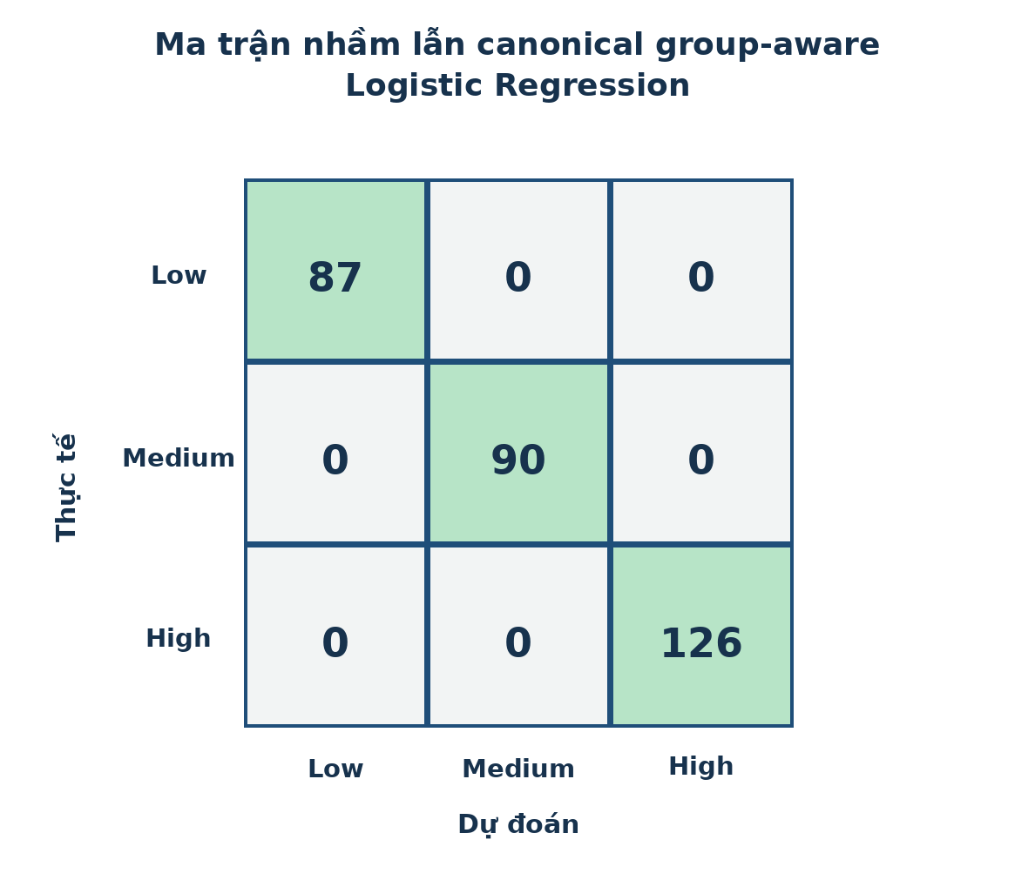
Hình 13. Ma trận nhầm lẫn canonical group-aware – Logistic Regression.
Bảng 7. Ma trận nhầm lẫn canonical group-aware
Artifact | Low→Low | Medium→Medium | High→High | Sai lệch
Canonical Logistic Regression | 87/87 | 90/90 | 126/126 | Không có lỗi trên 303 mẫu test

4.4 Đối chiếu yêu cầu đề bài và mức độ hoàn thiện
Bảng 8. Đối chiếu yêu cầu với mã nguồn và artifact trong repo
Yêu cầu | Bằng chứng trong repo | Trạng thái | Kết luận
Giao diện thân thiện | MainForm + 5 control WinForms .NET 8 | Đủ source | Cần build/run và chụp lại bản cuối
Lưu trữ MongoDB | Validator, index, bulk upsert; 6 collection | Đủ source | Cần verify với MongoDB đang chạy
Dự đoán mức độ | train.py, PipelineModel, POST /predict | Có source + artifact đã đồng bộ | Logistic Regression group-aware là bản chính thức
Thống kê bệnh nhân | MapReduce artifacts, /stats, dashboard | Có source + artifact | Đúng phạm vi chức năng
Tìm kiếm/lọc | /patients, export, detail; PatientSearchControl | Đủ source | Có pagination và whitelist filter
Chất lượng dữ liệu | compute_quality, /quality, DataQualityControl | Có source + metrics | Phân biệt row validity và completeness

4.5 Hạn chế hiện tại và hướng khắc phục
Bảng 9. Sai lệch còn lại và hướng khắc phục
Vấn đề còn lại | Bằng chứng | Ảnh hưởng | Cách khắc phục
Dịch vụ ngoài chưa chạy lại end-to-end | MongoDB, FastAPI, WinForms | Chưa xác nhận demo trên máy nộp | Chạy runbook, lưu log và ảnh màn hình
Quy mô nhỏ | 1.000 dòng; 152 signature | Không chứng minh hiệu năng Big Data | Benchmark tập lớn trên cụm
Giới hạn lâm sàng | Dữ liệu công khai, 0 xung đột nhãn | Không suy rộng thành chẩn đoán | Giữ disclaimer; đánh giá dữ liệu ngoài
Model version cần xuất hiện trong demo | metadata có model_run_id/dataset_version | Ảnh UI cũ dễ lệch artifact | Chụp lại UI với lr-group-aware-20260715
Mongo aggregation còn tải về Python | data_services.get_stats/get_quality | Chưa tối ưu khi dữ liệu lớn | Đẩy aggregation xuống MongoDB khi mở rộng
Bảo mật mức đồ án | CORS/config có nhưng chưa auth | Không dùng cho môi trường thật | Thêm auth, rate limit, audit log

4.6 Giao diện người dùng
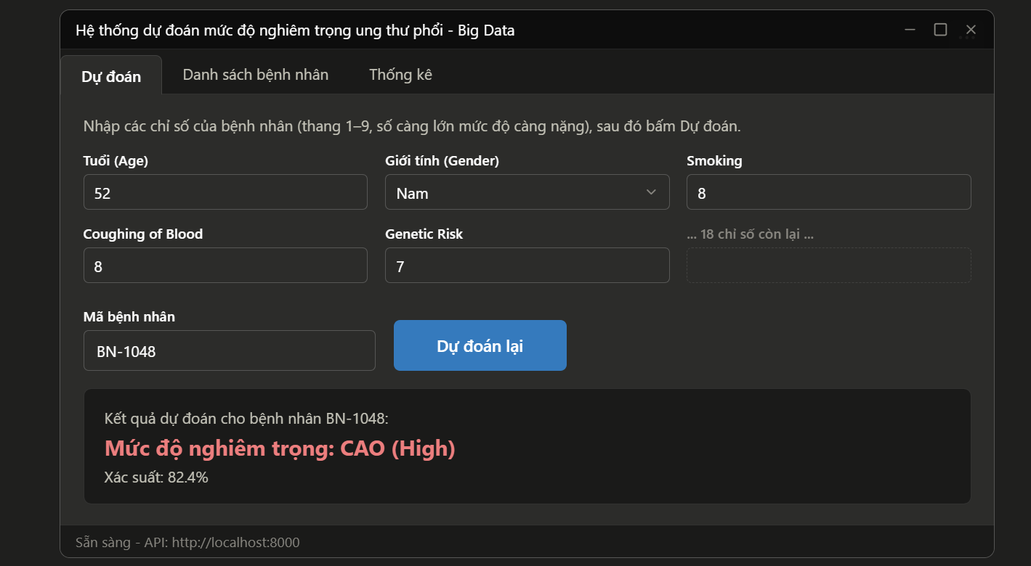
Hình 14. Màn hình dự đoán (ảnh minh hoạ giao diện của nhóm).
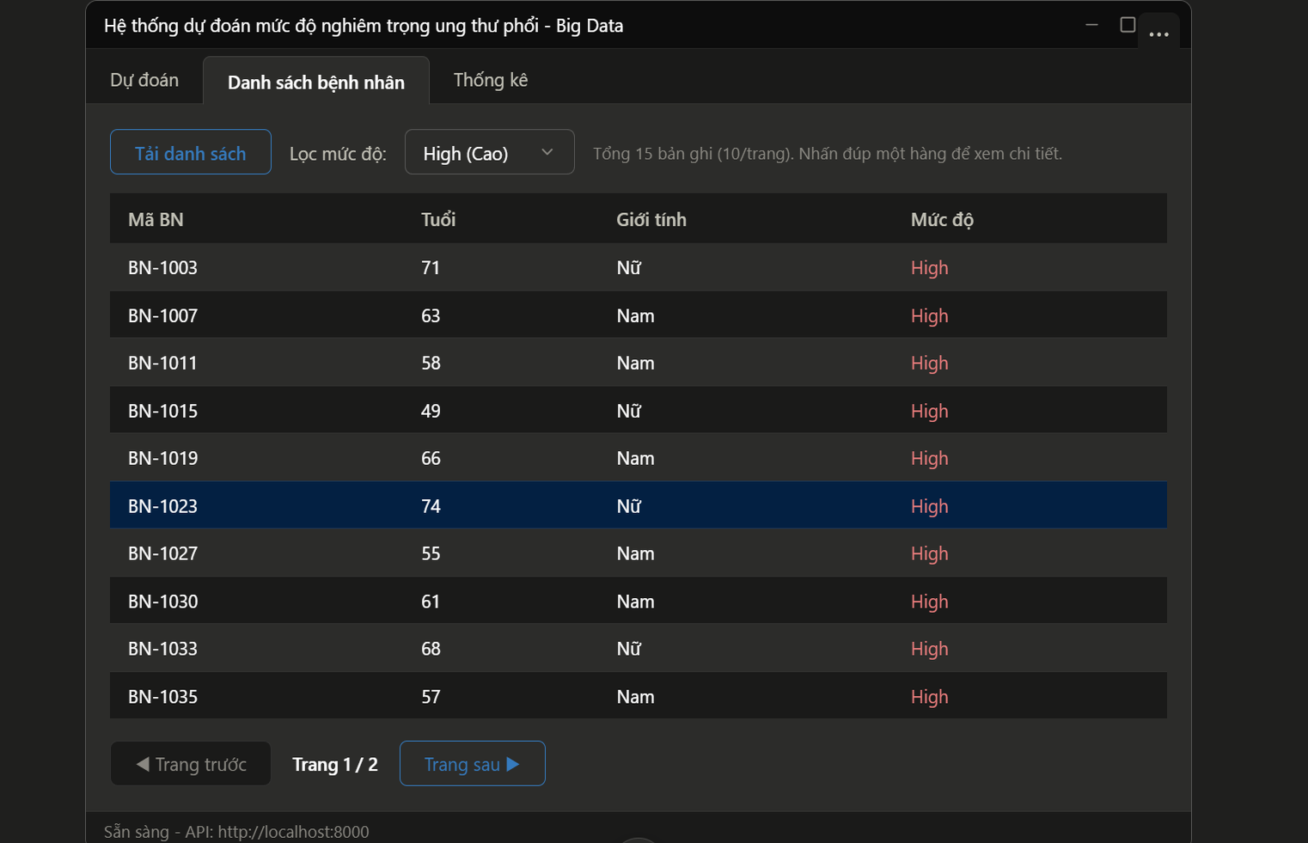
Hình 15. Màn hình danh sách bệnh nhân và bộ lọc (ảnh minh hoạ).
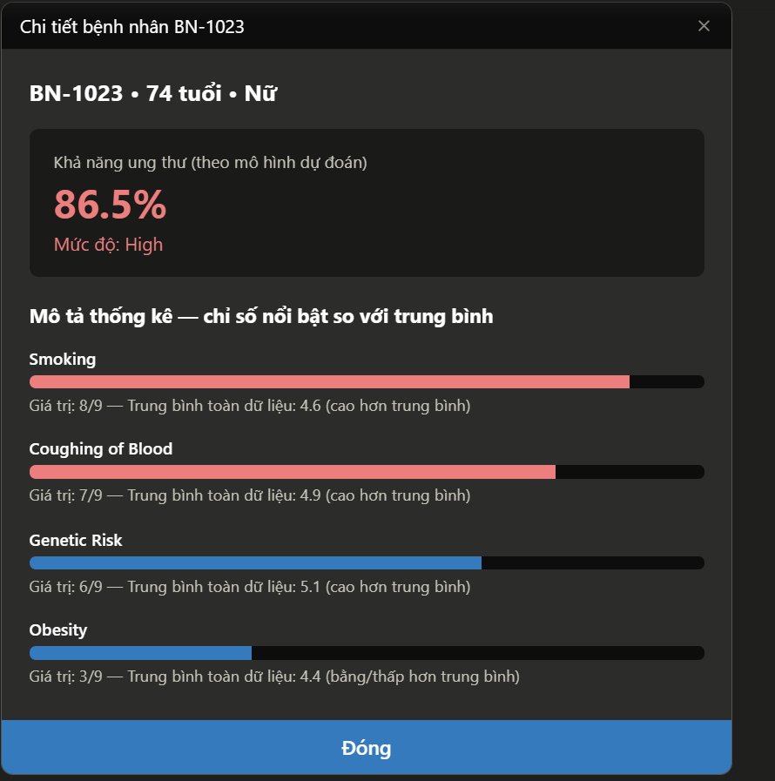
Hình 16. Màn hình chi tiết bệnh nhân (ảnh minh hoạ).
Ba ảnh là minh hoạ giao diện do nhóm cung cấp. Repo hiện có đủ năm tab và luồng gọi API tương ứng, nhưng khi chụp lại bản cuối nên hiển thị model_run_id = lr-group-aware-20260715, dataset_version = v20260715 và latency từ response để ảnh khớp chính xác với artifact đang phục vụ.

CHƯƠNG 5. KẾT LUẬN

5.1 Kết quả đạt được
Đối chiếu workspace hiện tại cho thấy repo đã có cấu trúc end-to-end: dữ liệu và kiểm định, hai MapReduce job, sáu collection MongoDB, pipeline Logistic Regression, 11 route FastAPI và ứng dụng WinForms năm tab. Các artifact dữ liệu/metrics và Spark model hiện có đủ để kiểm tra định lượng; các dịch vụ phụ thuộc MongoDB, FastAPI và .NET vẫn cần chạy lại trước buổi demo.
Báo cáo nêu rõ công cụ và phép chia holdout group-aware, không còn báo cáo độ lệch chuẩn nhiều fold. Việc có 848 hồ sơ lặp feature signature nhưng overlap nhóm bằng 0 giúp kiểm soát leakage trực tiếp; tuy vậy 0 xung đột nhãn và chỉ 152 signature giải thích vì sao bài toán vẫn có thể đạt kết quả hoàn hảo.

5.2 Ưu điểm, hạn chế và rủi ro
Ưu điểm:
- Dữ liệu và code tiền xử lý có cấu trúc rõ, có kiểm định schema và xuất hai định dạng phục vụ thống kê/ML.
- API thống kê và chất lượng tách hàm compute thuần, thuận lợi cho unit test.
- WinForms sử dụng DTO và HttpClient rõ ràng; dashboard có KPI, biểu đồ và bảng.
- Báo cáo có công thức, tài liệu tham khảo, sơ đồ, kết quả thực nghiệm và bảng đối chiếu yêu cầu.
Hạn chế và rủi ro:
- PySpark đã được huấn luyện lại sau khi đồng bộ hàm chia canonical; metrics canonical 1,0000 và metadata PipelineModel hiện hành đều cùng một câu chuyện: group-aware split 697/303, overlap 0, Logistic Regression.
- train.py dùng StringIndexer alphabetAsc nhưng schema/metadata công bố Low=0, Medium=1, High=2; cần đồng bộ predicted_index, labels và metadata.
- Dataset nhỏ, có nhiều cấu hình lặp và không rõ provenance lâm sàng.
- MapReduce đã có artifact dev, nhưng chưa có benchmark cụm; MongoDB, FastAPI và WinForms vẫn cần chạy lại end-to-end trong môi trường demo.
- CORS đã giới hạn theo cấu hình, query đã whitelist và Pydantic cấm trường dư; API vẫn cần xác thực, phân quyền, rate limit và kiểm thử bảo mật production.

5.3 Hướng mở rộng tương lai
- Huấn luyện lại train.py trên split canonical; đồng bộ model, metadata, labels và thêm regression test.
- Đánh giá repeated group-aware holdout trên nhiều seed và tập dữ liệu ngoài.
- Tối ưu MongoDB aggregation; benchmark HDFS/MapReduce/Spark và chụp lại giao diện từ bản build cuối.

TÀI LIỆU THAM KHẢO
[1] C. M. Bishop, Pattern Recognition and Machine Learning. New York, NY, USA: Springer, 2006. Springer
[2] T. Hastie, R. Tibshirani, and J. Friedman, The Elements of Statistical Learning, 2nd ed. New York, NY, USA: Springer, 2009. Springer
[3] D. W. Hosmer, S. Lemeshow, and R. X. Sturdivant, Applied Logistic Regression, 3rd ed. Hoboken, NJ, USA: Wiley, 2013. Wiley
[4] J. Dean and S. Ghemawat, “MapReduce: Simplified Data Processing on Large Clusters,” in Proc. 6th Symp. Operating Systems Design and Implementation (OSDI), 2004, pp. 137–150. Google Research
[5] M. Zaharia et al., “Apache Spark: A Unified Engine for Big Data Processing,” Communications of the ACM, vol. 59, no. 11, pp. 56–65, 2016, doi: 10.1145/2934664. DOI
[6] X. Meng et al., “MLlib: Machine Learning in Apache Spark,” Journal of Machine Learning Research, vol. 17, no. 34, pp. 1–7, 2016. JMLR
[7] Apache Spark, “ML Pipelines,” Spark Documentation. Truy cập ngày 14/07/2026. Tài liệu chính thức
[8] Apache Spark, “LogisticRegression,” PySpark API. Truy cập ngày 14/07/2026. Tài liệu chính thức
[9] Apache Spark, “StringIndexer,” PySpark API. Truy cập ngày 14/07/2026. Tài liệu chính thức
[10] Apache Spark, “VectorAssembler,” PySpark API. Truy cập ngày 14/07/2026. Tài liệu chính thức
[11] Apache Spark, “StandardScaler,” PySpark API. Truy cập ngày 14/07/2026. Tài liệu chính thức
[12] MongoDB, “Aggregation Pipeline,” MongoDB Manual. Truy cập ngày 14/07/2026. Tài liệu chính thức
[13] S. Ramírez, “First Steps,” FastAPI Documentation. Truy cập ngày 14/07/2026. Tài liệu chính thức
[14] scikit-learn Developers, “Metrics and scoring: quantifying the quality of predictions,” scikit-learn User Guide. Truy cập ngày 14/07/2026. Tài liệu chính thức
[15] M. Sokolova and G. Lapalme, “A systematic analysis of performance measures for classification tasks,” Information Processing & Management, vol. 45, no. 4, pp. 427–437, 2009, doi: 10.1016/j.ipm.2009.03.002. DOI
[16] D. M. W. Powers, “Evaluation: From Precision, Recall and F-Measure to ROC, Informedness, Markedness & Correlation,” Journal of Machine Learning Technologies, vol. 2, no. 1, pp. 37–63, 2011. Metadata học thuật
[17] The Devastator, “Cancer Patients and Air Pollution – A New Link,” Kaggle Dataset. Truy cập ngày 14/07/2026. Kaggle
[18] F. Pedregosa et al., “Scikit-learn: Machine Learning in Python,” Journal of Machine Learning Research, vol. 12, pp. 2825–2830, 2011. JMLR
[19] Repo cục bộ D:\1BigDataproject1\final, kiểm tra ngày 15/07/2026: module source, metrics, model artifact và runbook của đồ án Cancer Big Data.

PHỤ LỤC

Phụ lục A. Checklist trước khi nộp
Bảng 10. Checklist hoàn thiện bộ nộp theo repo
Hạng mục | Trạng thái theo repo | Việc cần làm trước khi nộp
Báo cáo DOCX | Đã đồng bộ với repo hiện tại | Cập nhật field trong Word và đọc soát lần cuối
Báo cáo PDF | Cần xuất từ DOCX đã đồng bộ | Kiểm tra trang, hình, bảng và font
Repo/local workspace | D:\1BigDataproject1\final | Đóng gói đúng thư mục đã chạy
Dataset gốc | Có data/raw/*.xlsx | Giữ nguồn và giấy phép/URL
Dataset processed | Có ML-ready CSV 1.000 × 26 | Kiểm tra checksum khi đóng gói
MapReduce | 2 job + 2 TSV artifact | Lưu lệnh chạy và log demo
PySpark/model | Đã rerun canonical; models/current đã đồng bộ | Giữ metadata.json và ml_results_spark.json
MongoDB | Có validator/index/import/verify | Chạy verify trên instance thực
FastAPI | Có 11 route /api/v1 | Chạy smoke/integration test
WinForms | Có solution .NET 8 + 5 tab | Build/run và chụp lại UI
Tài liệu chạy | README, ARCHITECTURE, API, RUNBOOK đã sửa 11 endpoint | Đọc lại trước nộp
Bảo mật/benchmark | Mức đồ án học thuật | Thêm auth/rate limit và benchmark nếu mở rộng

Phụ lục B. Đoạn mã cốt lõi được đối chiếu
B.1. Ánh xạ nhãn và cách giải mã hiện tại
label_indexer = StringIndexer(inputCol="level", outputCol="label", stringOrderType="alphabetAsc")
labels = model.stages[0].labels
predicted_level = labels[predicted_index]
Hiện trạng repo: chuỗi nhãn được giải mã theo stage; metadata/index cần đồng bộ lại.

B.2. Chia holdout theo feature signature
feature_signature = SHA256(23 đặc trưng canonical)
bucket = SHA256(feature_signature + seed)
test nếu bucket thuộc tỷ lệ test_size
assert train_groups ∩ test_groups = ∅

B.3. Hai chỉ số chất lượng dữ liệu
valid_row_pct = 100 × valid_rows / total_rows
field_completeness_pct = 100 × (1 − missing_cells / (rows × checked_columns))
Repo đã tách đúng hai khái niệm này trong compute_quality.

Phụ lục C. Tóm tắt trạng thái theo repo
- Module 1: raw Excel, schema canonical, validate/clean và file ML-ready đều có trong repo; dữ liệu processed có 1.000 dòng × 26 cột.
- Module 2: hai Hadoop MapReduce job distribution/correlation và artifacts TSV đã có, được runbook đánh dấu kiểm chứng ở môi trường phát triển.
- Module 3: split.py, train.py, PipelineModel hiện hành và metrics đã đồng bộ; Spark canonical đã chạy lại với train=697/test=303, overlap=0, Accuracy=1,0000.
- MongoDB: script tạo schema validator, index và bulk upsert idempotent cho sáu collection đã có; verify cần một instance MongoDB đang chạy.
- Module 4: FastAPI có 11 route dưới /api/v1, validation Pydantic, whitelist query, CORS cấu hình và model service nạp PipelineModel một lần.
- Module 5: solution WinForms .NET 8 có MainForm, năm control, shared HttpClient và health polling 30 giây; cần build/run và chụp lại ảnh từ phiên bản cuối.

